NAVODILA ZA IZPOLNJEVANJE OBRAZCA 2

1.1. Vrsta nesreče: SUŠA V LETU 2025
1.2. Datum nastanka: datum v času suše.
1.3. Občina: Trzin
1.4. Nosilec KMG-MID: ime in priimek nosilca, telefonska številka (mobitel) in elektronski naslov (Z vnosom kontaktnih podatkov soglašate, da se ti uporabijo izključno za obravnavo prijave škode ter za morebitno vzpostavitev stika v primeru nepopolnih ali nepravilno izpolnjenih podatkov v obrazcu.)
1.5. Davčna številka nosilca KMG-MID
1.6. Naslov nosilca: ulica, hišna številka, poštna številka, kraj
1.7. KMG-MID: številka KMG-MID
1.8. Transakcijski račun: številka TRR
1.9. Prejel občinska sredstva: Ne ali pustiti prazno.

2. Ocena škode
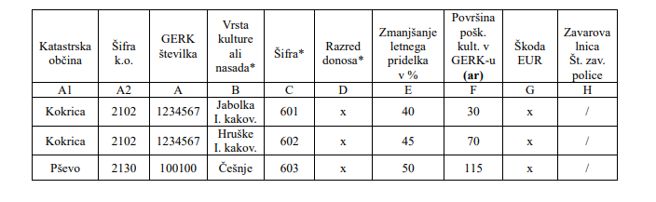
A1 - Katastrska občina (samo ime npr. Kokrica).
A2 – Šifra k.o. (samo številka katastrske občine, npr. Kokrica ima šifra k.o. 2102).
A – Številka GERK-a (to NI številka parcele ampak grafična enota rabe kmetijskega zemljišča).
B – Vrsta kulture ali nasada: Poimenujete vrsto sadja ali zelenjave, npr. jabolka, jagode, šparglji …
C – Šifra: šifre se nahajajo v prilogi Šifrant kultur (glej dokumenti, priloge).
D – Razred donosa: Se ne izpolnjuje.
E – Zmanjšanje letnega pridelka v %: vpiše se dejanski odstotek poškodovanosti.
F – Površina poškodovane kulture v GERK-u: obvezno površino vpisati v arih in NE v hektarjih (ha). V primeru, da ima en GERK več kultur oz. pridelkov, se vpiše isti GERK za vsako kulturo posebej in dejansko površino vpisane kulture, npr.: GERK 1234567 ima skupaj 100 ar-ov površine in na njem so drevesa jabolk na površini 30 ar in hruške na površini 70 ar, kar pomeni, da bo GERK 1234567 dvakrat vpisan ampak bo imel dve različni kulturi.
G – Škoda EUR: se ne izpolnjuje
H – Zavarovalnica št. zav. police: izpolni številko zavarovalne police tisti prijavitelj, ki ima pridelek zavarovan pri zavarovalnici, če pridelek ni zavarovan, se v to polje ne vpisuje ničesar.

3. Možnosti za kmetijsko dejavnost: se ne izpolnjuje
Prijavitelj mora obrazec obvezno podpisati 2x kjer piše » Oškodovanec (nosilec kmet. gospodarstva), pod datumom ocene škode ob koncu izpolnjenega obrazca in pod tekstom malo nižje. V nasprotnem primeru je obrazec neveljaven.

